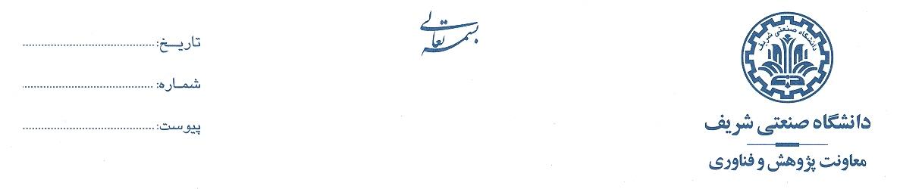
شیوه نامه اعطای جایزه مقالات کیفی

بمنظور حمایت از پژوهشگرانی که با تولید مقالات علمی با کیفیت و دارای استنادات بالا به ارتقای کمی و کیفی برون دادهای پژوهشی دانشگاه و افزایش اعتبار نام شریف کمک میکنند، جایزه مقالات کیفی به ترتیب زیر تعریف میشود.
الف – جایزه مقالات کیفی بر اساس اطلاعات ثبت شده در پورتال پژوهشی و میزان استنادات هر عضو هیأت علمی به شرح زیر تعلق میگیرد.
- به ازای هر مقاله پژوهشی منتشر شده در سال موردنظر در مجلات چارک اول (رتبه Q₁) مبلغ 15 میلیون ریال
- به ازای هر واحد استناد ثبت شده درسال میلادی موردنظر در سایت Scopus مبلغ 10 میلیون ریال
تبصره 1 : یک واحد استناد، بر اساس تعداد متوسط استنادات مقالات اعضای هیأت علمی دانشگاه در حوزههای تخصصی متفاوت است. در سال جاری، یک واحد استناد در برگیرنده 80 استناد برای اعضای هیأت علمی دانشکدههای شیمی، فیزیک و مهندسی علم و مواد و 40 استناد برای سایر رشتههای مهندسی و 30 استناد برای دانشکدههای ریاضی و مدیریت است. امتیاز استنادات بصورت پلهای محاسبه میگردد.
تبصره 2 : امتیاز مقالات بین اعضای هیأت علمی مشارکت کننده در مقاله تقسیم میگردد.
ب – جایزه فوق به کسانی تعلق میگیرد که حداقل یک مقاله Q₁ در سال موردنظر منتشر کرده باشند. حداکثر جایزه متعلقه برای مقالات پژوهشی، 140 میلیون ریال و به ازای استنادات 60 میلیون ریال میباشد.
- دارندگان عناوین 1% پژوهشگران برتر دنیا در هر رشته و سرآمدان علمی در سال موردنظر، بدون محاسبه از حداکثر مبلغ جایزه برخوردار خواهند بود.
- جایزه مقالات در مجلات پر اعتبار شامل Science, Nature و مشتقات آنها بسته به ضریب تأثیر آن در عددی بین 5/2 تا 3 ضرب میگردد.
ج - مبلغ جایزه قابل هزینهکرد در موارد زیر است
- خرید تجهیزات، مواد مصرفی، خدمات آزمایشگاهی بدون محدودیت
- تا سقف 50% مبلغ جایزه و حداکثر تا مبلغ 80 میلیون ریال بصورت حقالتحقیق عضو هیأت علمی
و مابقی قابل پرداخت به دانشجویان تحصیلات تکمیلی و تجهیزاتی خواهد بود.
این شیوه نامه در تاریخ 1/7/96 به تایید نهایی معاون پژوهش و فناوری دانشگاه صنعتی شریف رسیده و در تاریخ 1/7/1400 مجدداً مورد بازنگری قرار گرفت.

